**ПРЕДМЕТ: РАЗРАБОТКА НА СОФТУЕР**

**ДЕЙНОСТ: УЧЕНИЧЕСКИ ПРАКТИКИ 2**

***2022-2023***

**Тема: „Система за попълване на анкети“**

**Курсов проект**

*Автор:*

*Велимир Владимиров Димитров ХIБ*

БургасСъдържание

1 Въведение 3

2 Цели и обхват на софтуерното приложение 3

3 Анализ на решението 3

3.1 Потребителски изисквания и работен процес 3

3.2 Примерен потребителски интерфейс 4

3.3 Диаграми на анализа 4

3.4 Модел на съдържанието / данните 5

4 Дизайн 5

4.1 Реализация на структура на приложението (3-layer), Разделение на кода според предназначението му 5

4.2 Организация и код на заявките към база от данни 5

4.3 Наличие и интуитивност на потребителски интерфейс (конзолен, графичен, уеб) 5

5 Тестване 6

6 Заключение и възможно бъдещо развитие 6

7 Използвани литературни източници и Уеб сайтове 6

8 Приложения 6

9 Критерии и показатели за оценяване 8

# Въведение

Темата е система за попълване на анкети е много актуална, тъй като всички хора много често попълват анкети, за да могат създателите да разберат дадена информация. Моят проект ще бъде приложение, което ще помага на създателите на анкети да виждат проблемите, които хората изпитват и да ги оправят.

# Цели и обхват на софтуерното приложение

Моят проект ще има два типа потребители: стандартен и администраторски. Стандартният потребител ще може да попълва анкети и да вижда резултати след това, докато администраторският ще може да добавя и изтрива стандартни потребители, да създава и изтрива анкети, и да ги менажира. След като стандартният потребител попълни анкета, на него ще му излиза обратна връзка.

# Анализ на решението

## Потребителски изисквания и работен процес

Тук опишете най-общо работния процес като вход, обработка и изход, тоест:

* какво представлява входното съдържание/данни и откъде и как се получава
* 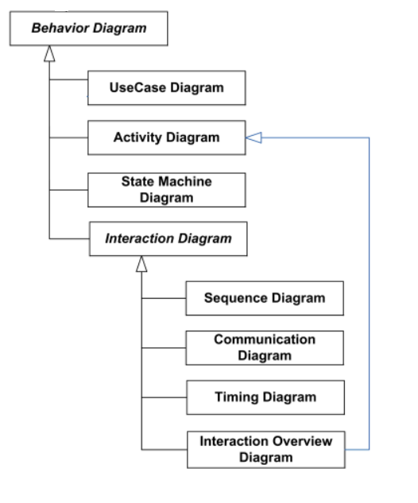как ще се обработва и запазва в системата
* какво трябва да се получи като изход и къде и как ще се използва.

За целта използвате диаграми на случаи на употреба /с потоци от събития/ и диаграми на дейностите. Структурирайте диаграмите по подходящ начин – напр. по нива на абстракция или като съставни диаграми с връзки към други диаграми.

*Забележки:*

1. *Всички диаграми трябва да са създадени в средата dwaw.io, оригиналните файлове трябва да са добавени в репозиторито на проекта.*
2. *Диаграмите спазват конвенциите за описание на UML стандарта и са добавени в документацията към проекта.*

## Примерен потребителски интерфейс

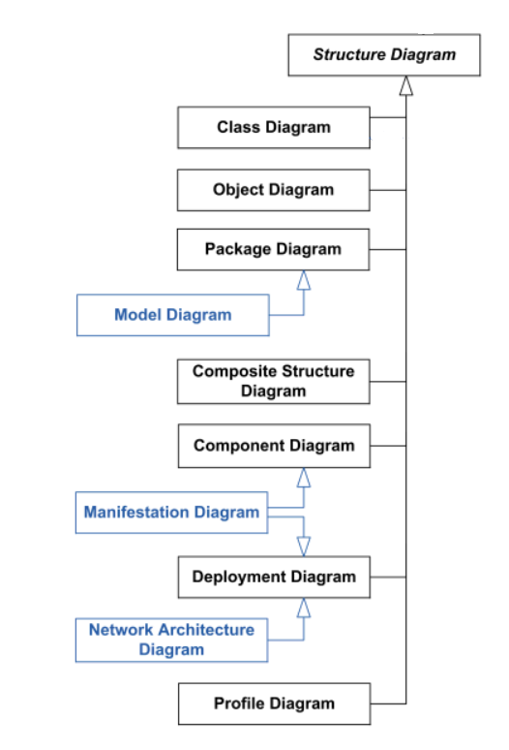Допълнете резултатите от статистически анализа на проблема, описани в секция 3.1, с фигури на примерен графичен интерфейс /създадени или в самата среда заедно с потоците от събития, или извън нея/.

## Диаграми на анализа

Тук опишете резултата от анализа на проблема с UML диаграми

* <https://codingburgas.sharepoint.com/:u:/s/2223-UP2-GR6-Mihaylova/Efh7pgKWe_ZBrrJU67JPYI4BxruTCkwvS1nXtBDEVUhU8A?e=ptQObQ> - ER Diagram
* <https://codingburgas.sharepoint.com/:u:/s/2223-UP2-GR6-Mihaylova/EarsXIuNQP1PqxG3XpTsV-gBzaWHKcV9cgzsnQNm9Q5xwQ?e=feSkhv> -Class
* <https://codingburgas.sharepoint.com/:u:/s/2223-UP2-GR6-Mihaylova/EdBnt3XxrzJLkAei-uJQX2QBpLvw-jfNKHWcd4-t0s46nA?e=EoOxRM> - Use Case Diagram
* <https://codingburgas.sharepoint.com/:u:/s/2223-UP2-GR6-Mihaylova/EasPWTvKgc1Ihw1puvlTC1cBV94i0S2As17w1B-xvZPeTg?e=HhVefE> - Sequence

## Модел на съдържанието / данните

Тук опишете модела на данните/съдържанието - текстово, графично и евентуално аудио/видео съдържание), което ще представите в проекта си. Опишете размера и типа на данните/файловете и начина на кодиране за всеки от ресурсите.

Ако ползвате в проекта си текстово и/или мултимедийно съдържание от различни типове, представете неговата структура, напр. посредством таксономия, типология, онтология или други схеми за представяне на структурата от категории, под-категории, типове и т.н., както и техните взаимовръзки с други категории или типове, напр. географски региони и дялове, области/сегменти от промишлеността, и др.

След структурата опишете и възможните характеристики, атрибути и честота на срещане на всеки един ресурс в съдържанието (категория, тип, екземпляр, връзка/релация и т.н.).

# Дизайн

Login And Register Forms:

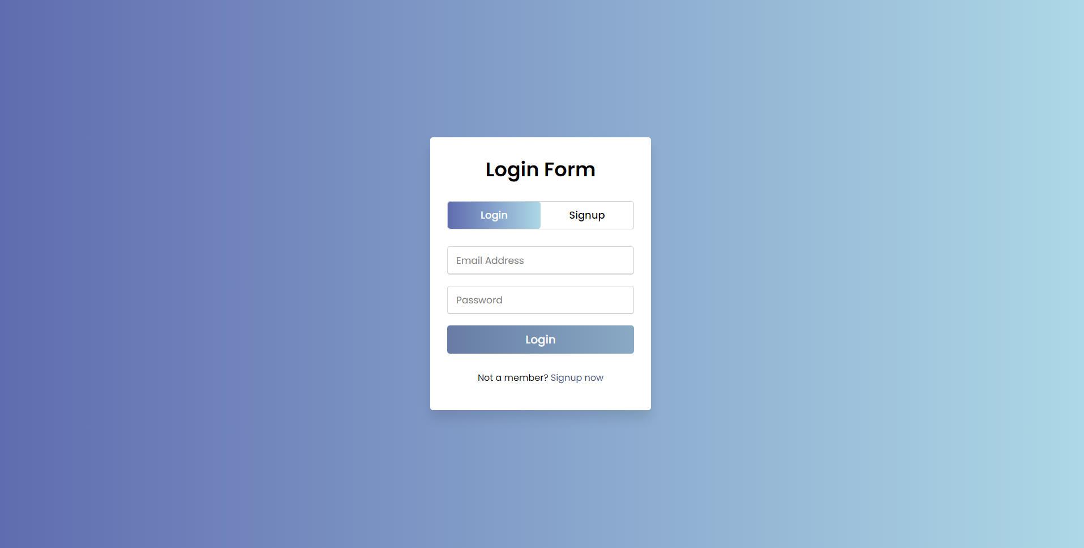

Mian Page:

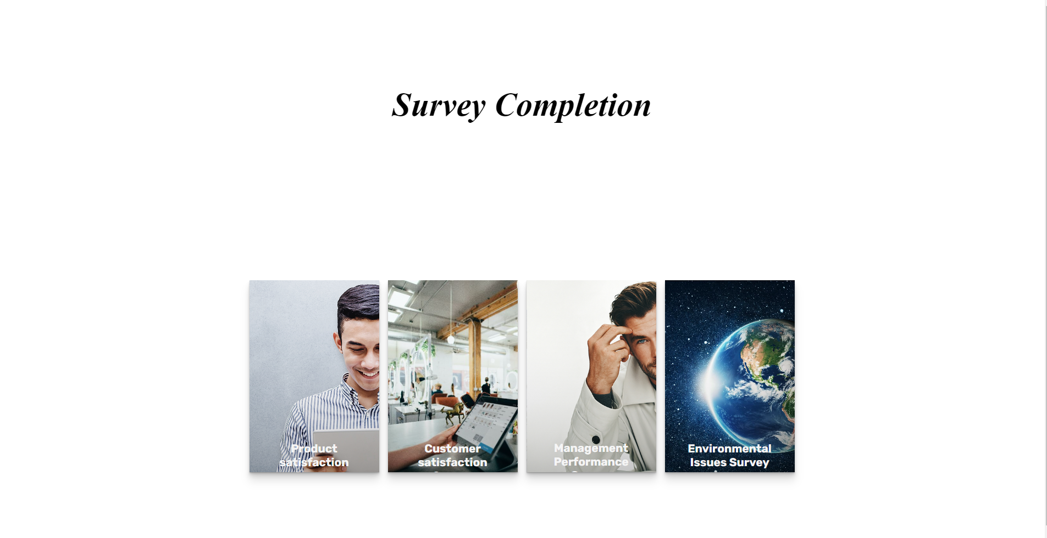

Survey:

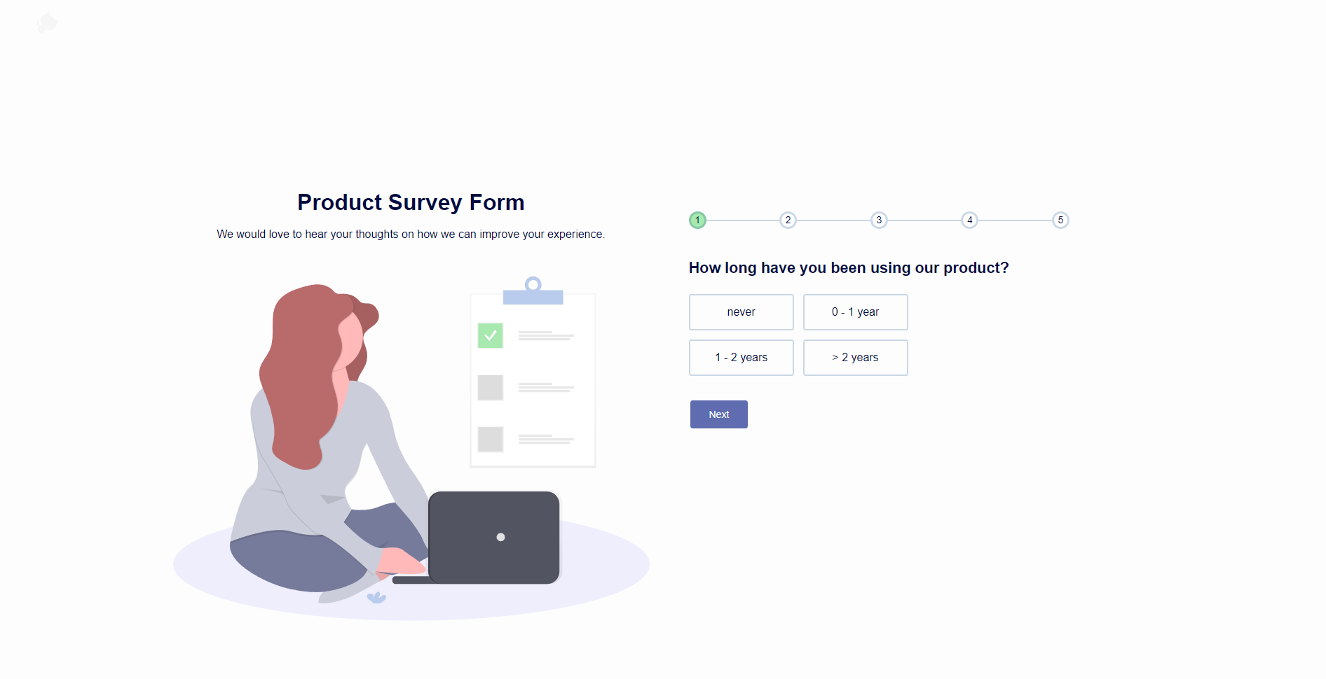

# Тестване - Ръчно тестване

# Заключение и възможно бъдещо развитие

По Проекта може да се напарави админ потрибител и да се дабавят нови анкети

# Използвани литературни източници и Уеб сайтове

StackOverflow

# Приложения - https://github.com/VVDimitrov19/SurveyManagementSystem

# Критерии и показатели за оценяване

|  |  |  |
| --- | --- | --- |
| **Показател** | **точки** | **срок** |
| 2. Цели и обхват на софтуерното приложение  3.1 Потребителски изисквания и работен процес | 5  5 | 04.03.2022 |
| 3.2 Примерен потребителски интерфейс  3.3 Диаграми на анализа  3.4 Модел на съдържанието/данните | 5  5  5 | 18.03.2022 |
| 4.1 Реализация на структура на приложението (3-layer),  Разделение на кода според предназначението му.  Допълване на Class диаграми/3.3/. | 10  10 | 16.04.2022 |
| 4.2 Организация и код на заявките към база от данни. | 15 | 30.04.2022 |
| 4.3 Наличие и интуитивност на потребителски интерфейс (конзолен, графичен, уеб). | 10 | 31.05.2022 |
| 5. Наличие и организация на автоматизирани тестове. | 15 | 15.06.2022 |
| 6. Организация на проекта в система за контрол на изходния код и употреба на добри практики (merge requests, code reviews, branching strategy) | 10 | 25.06.2022 |
| 1. Въведение. Ниво на завършеност на проекта |  | 30.06.2022 |
| Документация на проекта (XML comments, wiki, etc.) | 5 | текущо |
| Презентация на проекта |  | 30.06.2022 |
| Общо | 100 | Финал на първа фаза |